Творческий отчет
по итогам поездки в г. Старочеркасск и г. Новочеркасск
учителя истории и обществознания
МБОУ Екатериновской сош
Хачатурян Натальи Михайловны

17 мая 2012 года учащиеся 8 класса МБОУ Екатериновской сош, участники научно - практической православной конференции и I Областных юношеских Сретенских чтений (Диколенко Лилия, Резникова Виктория, Комарова Алена и Хачатурян Михаил) в качестве поощрения были приглашены иереем Максимом Кузиным вместе с уч-ся других школ на экскурсию в столицы донского казачества г. Старочеркасск и г. Новочеркасск.
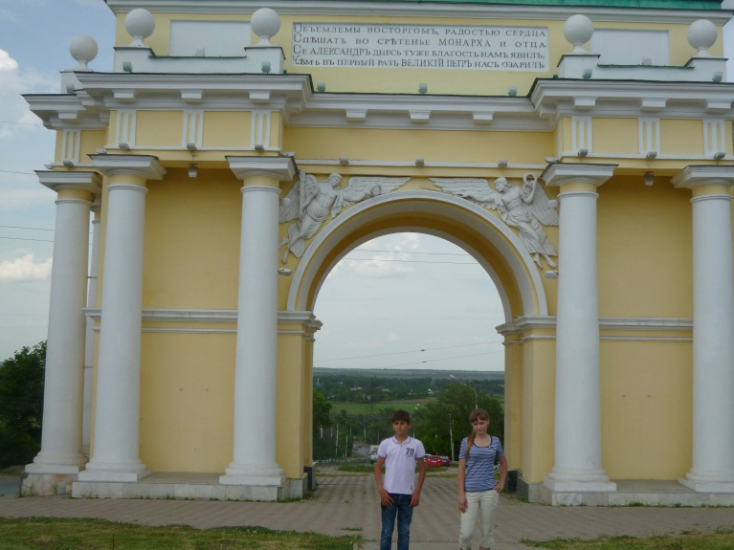

Ребята посетили Вознесенский Кафедральный Войсковой Собор, Атаманский дворец, Новочеркасский музей истории донского казачества.
У въезда в Новочеркасск их встретила Триумфальная арка. Две монументальные арки были сооружены в 1817 г. в честь побед донского казачества в Отечественной войне 1812 г. Они были построены по проекту А.Руска у западного и северо-восточного въезда в город в честь приезда Императора Александра I.

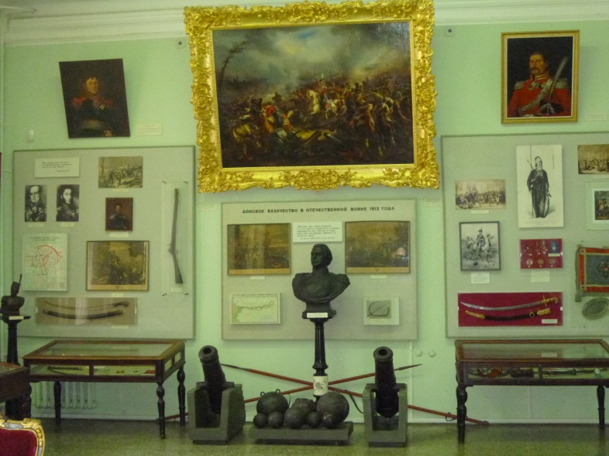
Огромное впечатление произвело на ребят посещение музея истории донского казачества, который является хранителем истории Войска Донского. Здание музея построено в 1899 году по проекту архитектора А. Ященко. Здесь содержатся уникальные казачьи раритеты - клейноды, знамена, наградное и жалованное оружие, коллекции портретов, живописи, фарфора.
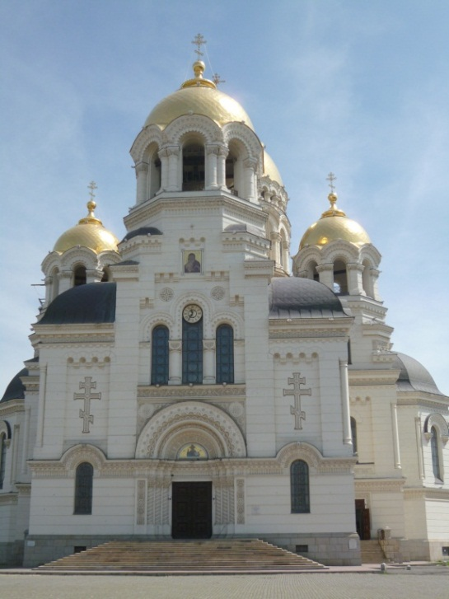
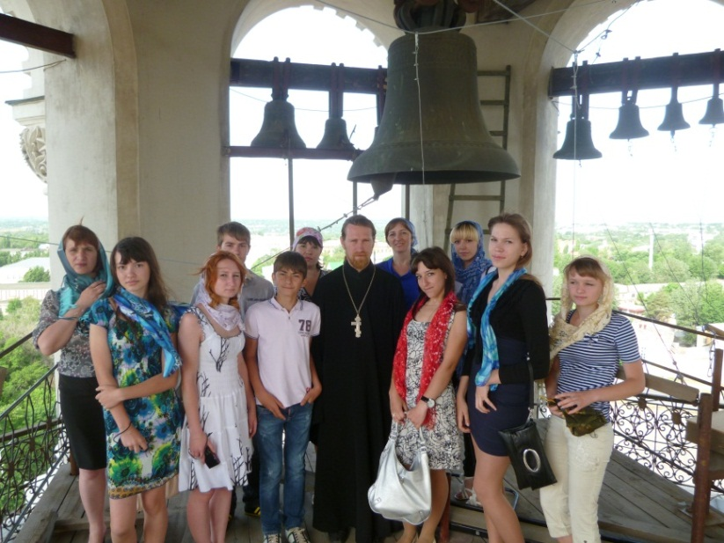
Величественный Вознесенский Кафедральный Войсковой Собор, освящённый 6 мая 1905 г., был создан в «ново-византийском стиле» по проекту А.А. Ященко. В нижнем этаже Собора находится усыпальница выдающихся военных и церковных деятелей Дона. На хорах выполнены настенные картины, изображающие знаменитые эпизоды донской истории.

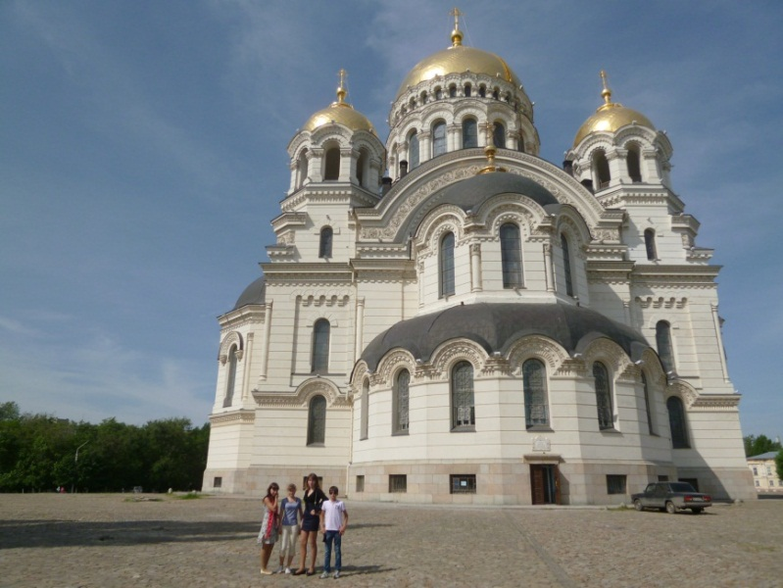

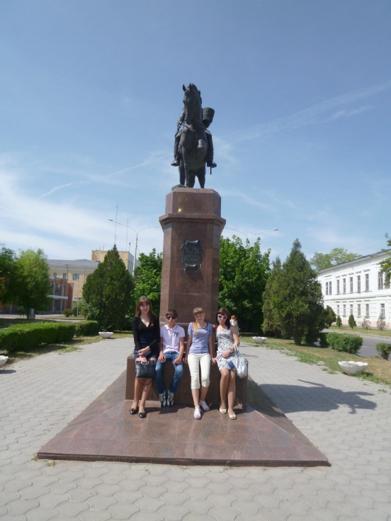
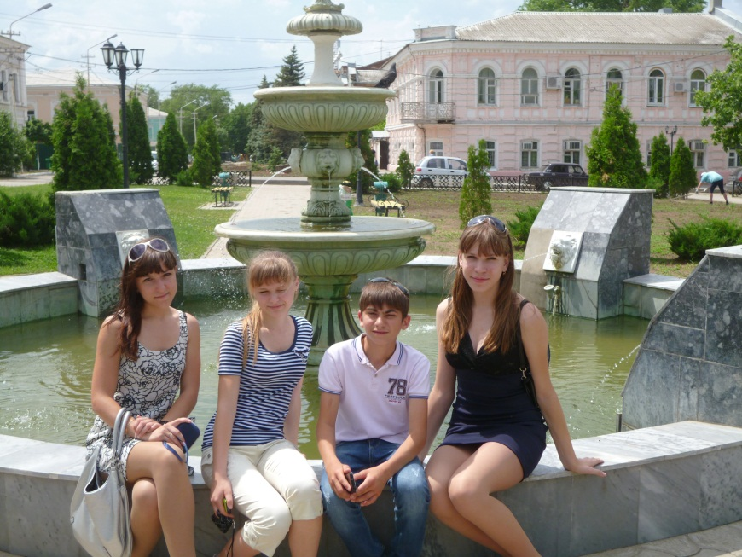
Атаманский дворец - объект музея истории донского казачества. Здесь восстановлены интерьеры парадных и жилых залов начала XX века. Во дворце представлены подлинники живописи итальянского Возрождения, редкие предметы мебели, шедевры прикладного искусства бронзы и фарфора.
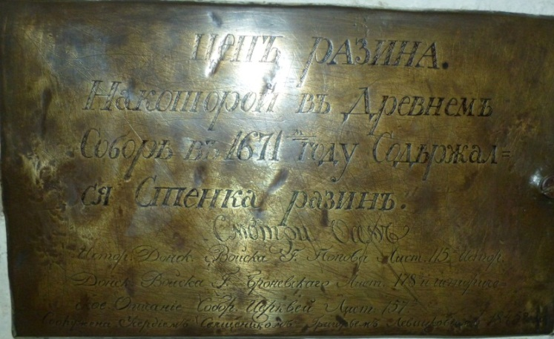
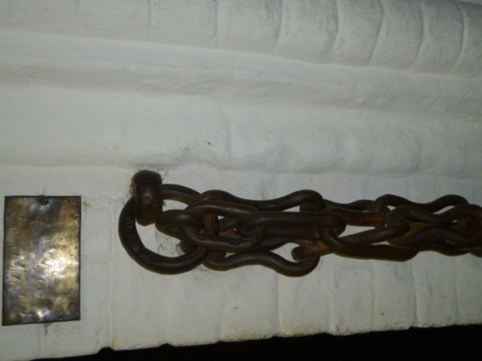
Следующей остановкой нашей экскурсии стало посещение города Старочеркасска и его достопримечательностей. В исторических актах Черкасск впервые упоминается в 1593 году. Почти два столетия, с 1644 по 1805 годы, он был столицей донского казачества. История города была наполнена бурными и драматическими событиями. В 1670 г. казак Степан Разин прибыл в Черкасский городок и предпринял попытку захватить город, но не смог. Позже донские старшины привезли пленного Разина в Черкасск, а оттуда в Москву, где он был казнен. До сих пор на стене Войскового Собора висит цепь-кандалы с наручниками. По преданию, этой цепью С. Разин был прикован к стене старого деревянного Собора перед отправкой в Москву.

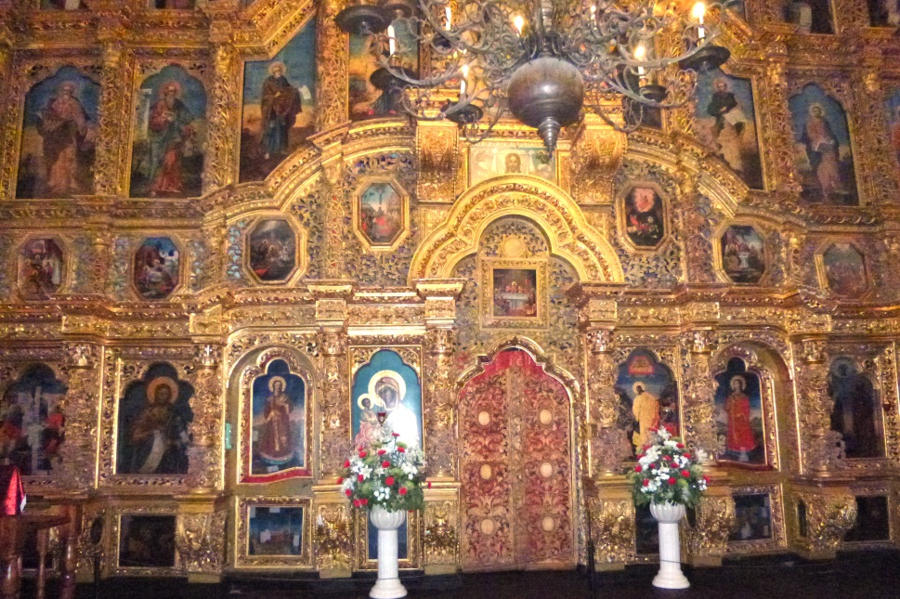
Соборная площадь - майдан - помнит много драматических событий. Здесь проходили казачьи Круги, выбирались атаманы, принимались послы. В центре площади возвышается старейший на Дону Войсковой Собор, построенный казаками в честь взятия Азова в 1637 г. и Азовского сидения 1641 г. В Соборе, перед резным золоченым иконостасом XVIII века, находится пятиярусное паникадило, привезенное казаками из Азова после осадного сидения, из Азовской церкви Иоанна Предтечи.
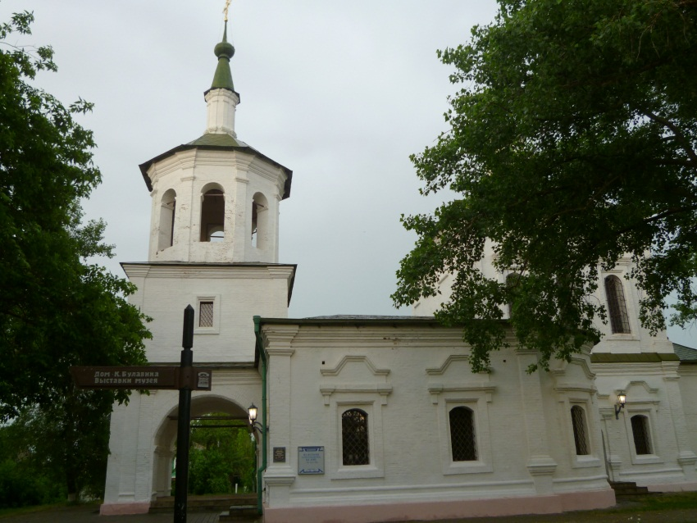
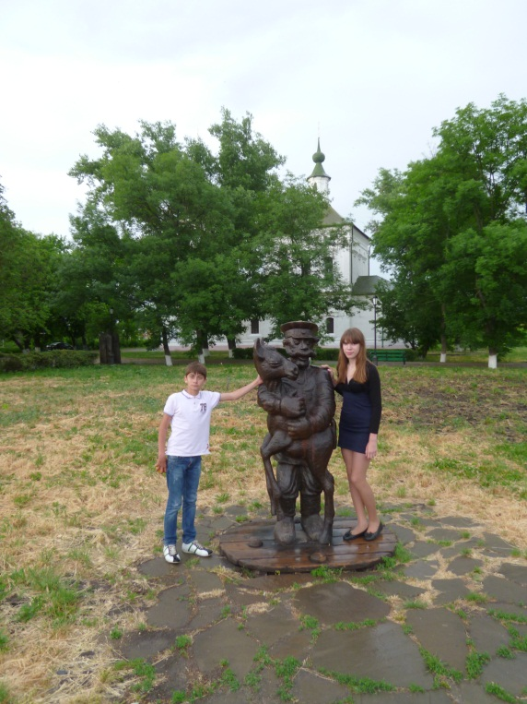
Ребята посетили Петропавловскую церковь-памятник архитектуры XVIII века. Она знаменита тем, что здесь в 1753 г. был крещен уроженец Черкасска, герой Отечественной войны 1812 года донской атаман М.И.Платов.
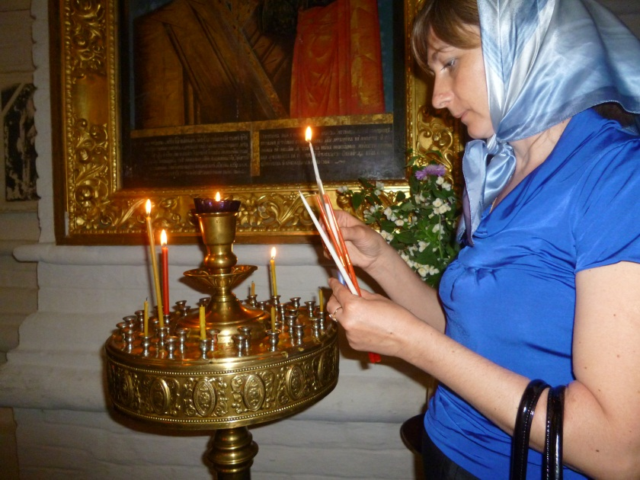
Поездка оказалась очень насыщенной и интересной. Ребята и их преподаватели благодарны отцу Максиму за предоставленную возможность приобщиться к великой истории и культуре родного края, к его духовным святыням. В монастырской лавке каждый из нас приобрел либо икону Донской Божьей Матери, либо ладанку и крестик, свечи и просфоры.
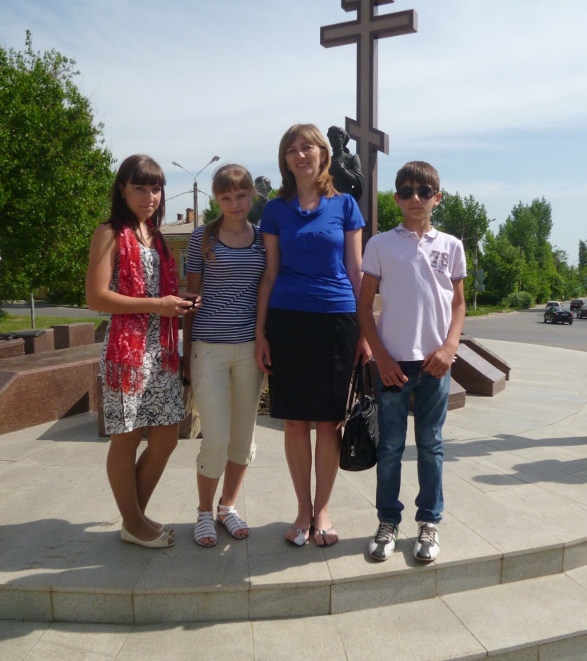
Возвращаясь домой, нам очень хотелось вернуться в эти святые места еще раз.
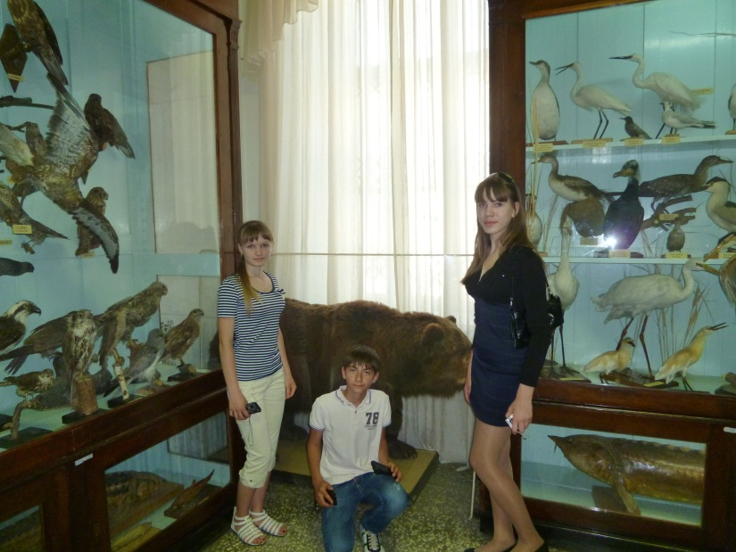

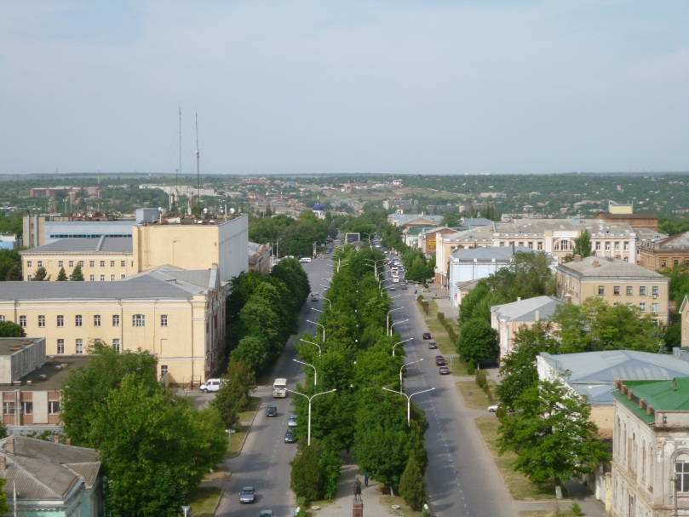
По

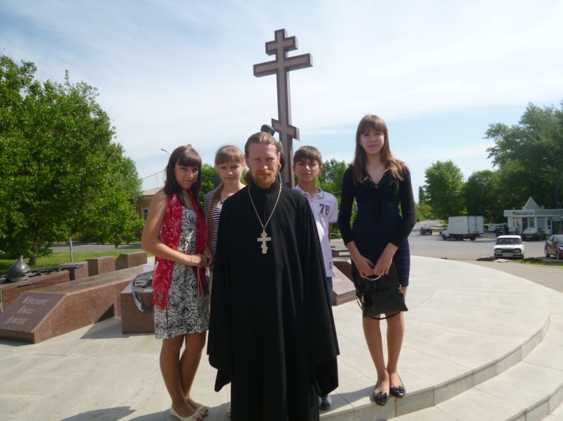

Материал подготовила учитель истории и обществознания Хачатурян Н.М.
май,2012г.

